CARTA DE PATROCINIO

Karol Cariola, Diputada de la región Metropolitana otorga Patrocinio o Adhesión, según corresponda, a la Iniciativa Juvenil de Ley Modificación a la ley 19.620 presentada por los estudiantes del British College San Fernando, Región de Libertador General Bernardo O`Higgins, en el marco de la versión XII del Torneo Delibera organizado por la Biblioteca del Congreso Nacional.

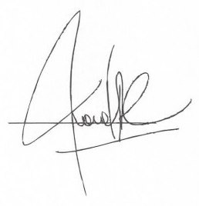

Karol Cariola Oliva

